СОДЕРЖАНИЕ

1 ОПИСАНИЕ ПРОГРАММНОГО ПРОДУКТА 3

1.1 Постановка задачи 3

1.2 Назначение программы 3

1.3 Проектирование базы данных 4

1.4 Условия применения 6

1.5 Вызов и загрузка программы 6

1.6 Описание работы 6

СПИСОК ЛИТЕРАТУРЫ 16

1. ОПИСАНИЕ ПРОГРАММНОГО ПРОДУКТА
   1. Постановка задачи

Одной из задач, поставленных в проекте создания проекта «Bastau Project» – это помощь бывшим студентам в поиске рабочих мест, профессиональных стажировок. Данный продукт поможет находить квалифицированных специалистов со всего Казахстана.

* 1. Назначение программы

Назначение программы данного проекта - это упрощение поиска хороших работников, благодаря практическому подходу. Работодатель будет создавать задания, а участники проходить их. Далее работодатель, выберет победителя и пригласит на стажировку в свою компанию.

Для осуществления данной работы были выставлены требование к сайту:

* раздельная регистрация для студентов и работодателей;
* только работодатель может выставить работу;
* восстановление пароля;
* разработать административную часть для сайта;
* осуществление личного кабинета для редактирования данных.

Требования функционалла к студентам:

* в личном кабинете студента должен быть список ответов на выбранную тематику, на которую ответил студент;
* у студента должна быть возможность удалить свой ответ;
* если студент победил, то в личном кабинете отображается эта информация.

Требования функционалла к партнерам:

* в личном кабинете партнера должен быть список кейсов, которые были им созданы;
* у партнера должна быть возможность редактировать, удалить и осмотреть свой кейс;
* если студент победил, то в личном кабинете отображается эта информация.

Требования функционалла к кейсам:

* может быть опубликован или нет;
* фильтрация должна выполнять свою функцию по категориям и областям;
* поиск по названию;
* пагинация.
  1. Проектирование базы данных

Таблица 1 - Пользователь.

|  |  |  |  |
| --- | --- | --- | --- |
| Имя поля | Тип данных | Размер | Описание |
| id | integer | Длинное целое | Первичный ключ |
| email | varchar | 254 | Электронная почта |
| phone | varchar | 20 | Телефон |
| password | varchar | 128 | Пароль |
| is_superuser | bool | True и false | Статус администратора |
| is_student | bool | True и false | Статус студента |
| is_partner | bool | True и false | Статус партнера |

Таблица 2 - Студент

|  |  |  |  |
| --- | --- | --- | --- |
| Имя поля | Тип данных | Размер | Описание |
| user_id | bigint | Длинное целое | Связь с пользователем |
| Fio | varchar | 100 | ФИО |
| Education_institution | varchar | 50 | Образовательное учреждение |
| age | varchar | 2 | Возраст |
| region | varchar | 50 | Область |
| Direction_of_study | varchar | 50 | Специальность |
| Education | varchar | 50 | Образование |

Таблица 3 - Партнер

|  |  |  |  |
| --- | --- | --- | --- |
| Имя поля | Тип данных | Размер | Описание |
| user_id | bigint | Длинное целое | Связь с пользователем |
| Fio | varchar | 100 | ФИО |
| Name_of_partner | varchar | 100 | Название организации |
| site | varchar | 200 | Ссылка на сайт партнера |
| avatar | varchar | 100 | Аватар |
| About_company | varchar | 50 | Специальность |

Таблица 4 – Кейс

|  |  |  |  |
| --- | --- | --- | --- |
| Имя поля | Тип данных | Размер | Описание |
| id | integer | Длинное целое | Первичный ключ |
| title | varchar | 200 | Название кейса |
| description | text |  | описание |
| date_of_create | datatime |  | Дата создания |
| date_of_edit | datatime |  | Дата редактирования |
| date_of_close | datatime |  | Дата окончания |
| category_id | bigint | Длинное целое | Связь с таблицей категорий |
| user_id | bigint | Длинное целое | Связь с таблицей юзер |
| Is_published | bool | True и false | Статус опубликованности |
| tags | bigint | Длинное целое | Тег кейса, для поиска похожих кейсов |

Таблица 5 - Категории

|  |  |  |  |
| --- | --- | --- | --- |
| Имя поля | Тип данных | Размер | Описание |
| id | integer | Длинное целое | Первичный ключ |
| title | varchar | 30 | Название категории |

Таблица 6 - Ответы

|  |  |  |  |
| --- | --- | --- | --- |
| Имя поля | Тип данных | Размер | Описание |
| id | integer | Длинное целое | Первичный ключ |
| url | varchar | 200 | Ссылка на ответ |
| File | varchar | 100 | Ссылка на файл |
| id_case | bigint | Длинное целое | Связь с кейсом |
| id_student | bigint | Длинное целое | Связь со студентами |
| is_won | bool | True и false | Статус победителя |

Таблица 7 - Теги

|  |  |  |  |
| --- | --- | --- | --- |
| Имя поля | Тип данных | Размер | Описание |
| id | integer | Длинное целое | Первичный ключ |
| name | varchar | 100 | Название тега |
| slug | varchar | 100 | Название ссылки тега |

* 1. Условия применения

Для функционирования сайта может быть использован персональный компьютер со следующими характеристиками:

- процессор не ниже Intel Pentium g620;

- объем оперативной памяти не менее 2 Гб;

- браузер с поддержкой Cookie;

- клавиатура 101/102 клавиши;

- манипулятор «мышь»;

- операционная система – Windows 7 или выше.

* 1. Вызов и загрузка программы

Для запуска необходимо перейти в директорию проекта и прописать команду. Сайт запускается командой: Python manage.py runserver

После этого в терминале появляется ссылка – «http://127.0.0.1:8000»

* 1. Описание работы

Рассмотрим пример работы с сайтом от лица студента. Первое, что нужно пройти - это регистрацию. После успешного прохождения регистрации, идет переадресация на главную страницу. Регистрация изображена на рисунке 1.

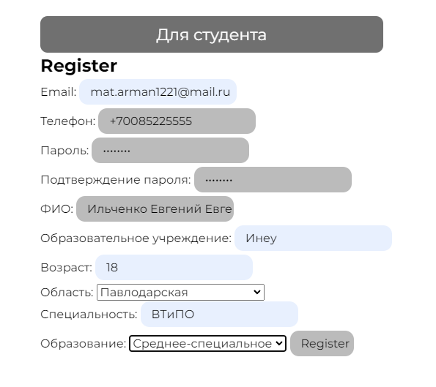

Рисунок 1 – Форма регистрации студента

Регистрация выполняет свою функцию благодаря прописанному классу представления. Класс для регистрации партнера расположен на рисунке 2.

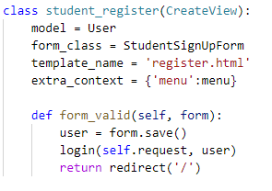

Рисунок 2 – Класс регистрации студента

Студент успешно прошел регистрацию и был добавлен в базу данных «Студент» (рисунок 3)

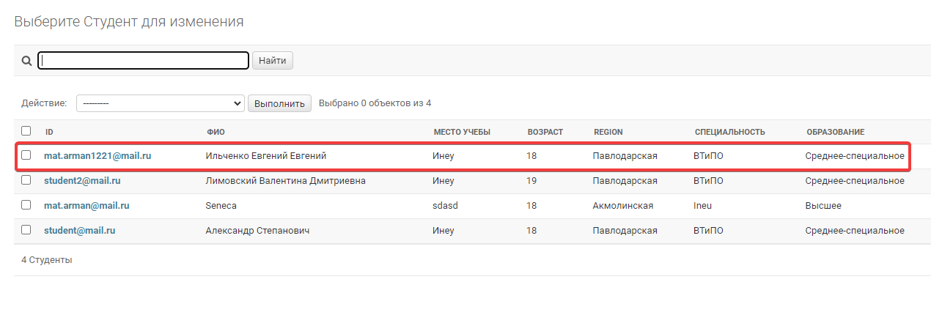

Рисунок 3 – добавлен студент в БД

После регистрации можно перейти в личный кабинет (рисунок 4). В личном кабинете можно редактировать информацию, который студент ввел неверно или захотел поменять.

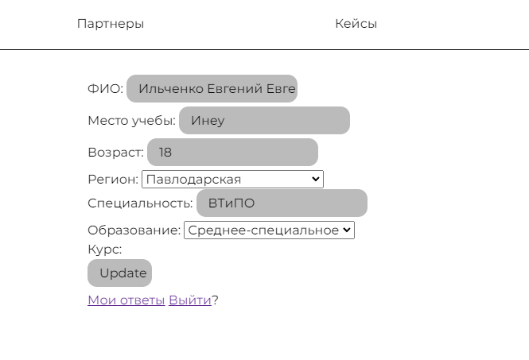

Рисунок 4 – Личный кабинет студента

Переходя по ссыке в меню «Кейсы» студент видит список кейсов, на которые он может ответить (рисуное 5)

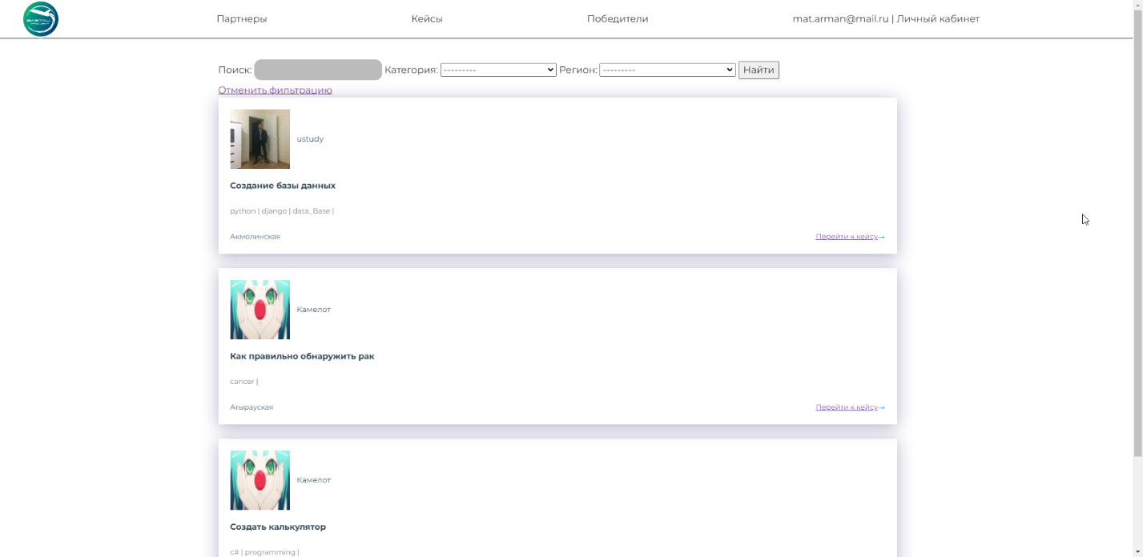

Рисунок 5 - Отображение списка кейсов

Студент может перейти по кейсу и прочитать подробную информацию, чтобы конкретнее узнать детали задания и дать на него ответ. (рисунок 6)

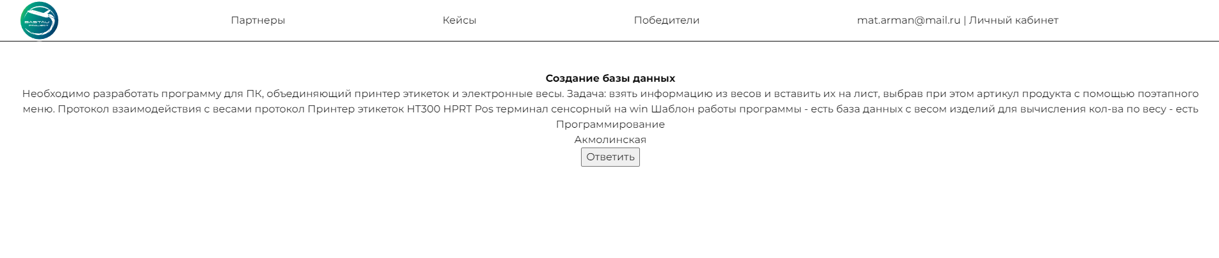

Рисунок 6 – Детали кейса

Когда студент полностью выполнит задание, то он может прикрепить его в виде ссылки или файла (рисунок 7), после автоматически выполнится переадресация на главную страницу. Свой ответ может посмотреть в личном кабинете.

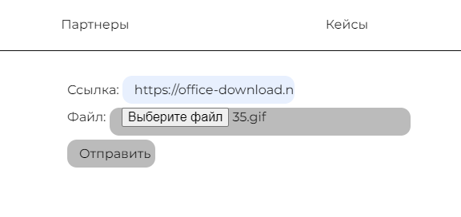

Рисунок 7 – форма отправки ответа

Для реализации данного функционала была написана функция представления, которая изображена на рисунке 8. Данная функция, обрабатывает форму для отправки ответа, в которую передается в текущий кейс.

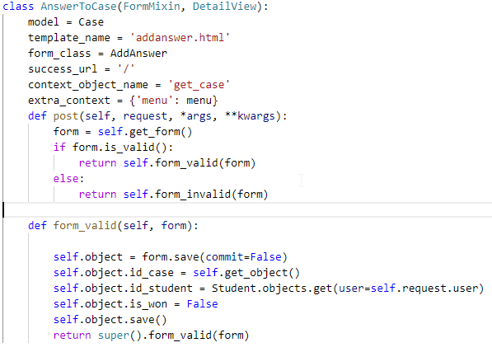

Рисунок 8 – Класс формы ответа студента к определенному кейсу

Студент успешно ответил на кейс, данный ответ был отправлен в базу данных «Ответы» (рисунок 9) и привязан к кейсу (рисунок 10)

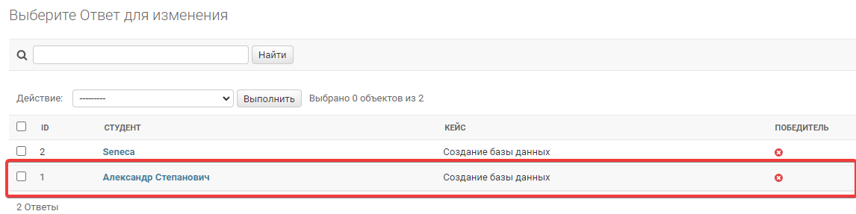

Рисунок 9 – =Добавлен ответ в БД

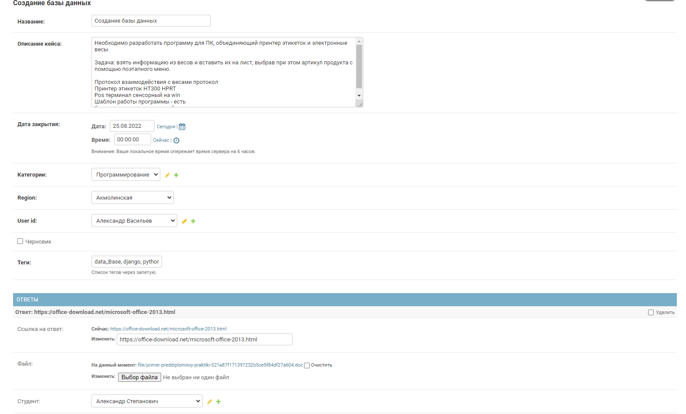

Рисунок 10 – Отображение ответов к текущему выбранному кейсу.

Свой ответ студент может рассмотреть в личном кабинете, перейдя по ссылке «Мои ответы» (рисунок 11). Студент может перейти по ссылке к кейсу, перейти по своей ссылки или скачать файл. Если потребуется удаление ответа, то всего лишь нужно нажать на кнопку «Удалить», куда после произойдет переадресация на подтверждения удаления ответа (рисунок 12)

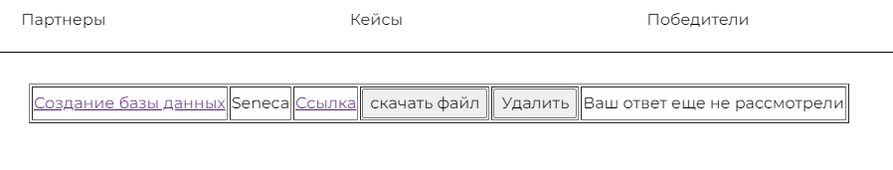

Рисунок 11 – Ответы студента

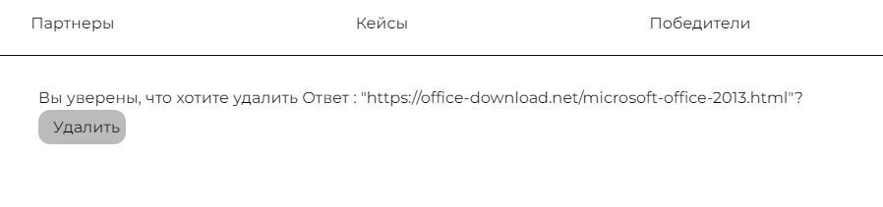

Рисунок 12 – Подтверждение удаления ответа

Студент может узнать победил ли он в кейсе в личном кабинете в «Мои ответы». Полный список победителей отображается во вкладке «Победители» (рисунок 13).

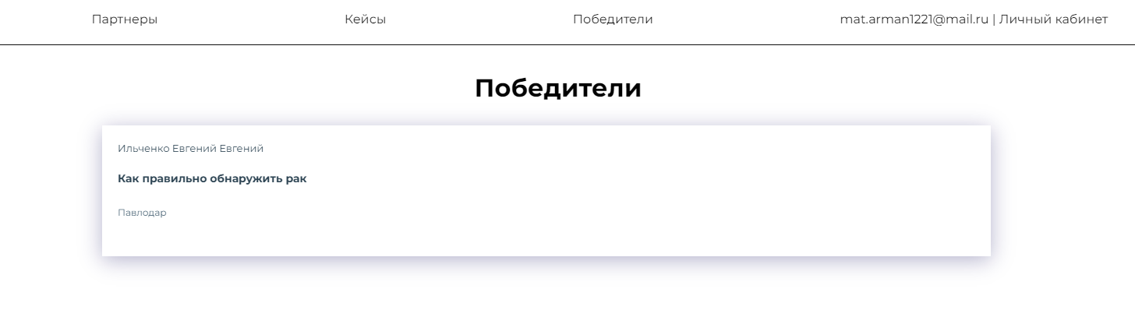

Рисунок 13 – Страница отображения победителей

Функционал работы фильтрации кейсов. Нужно перейти во вкладку «Кейсы», тогда пользователь сможет отфильтровать по двум полям: категория и область (рисунок 14).

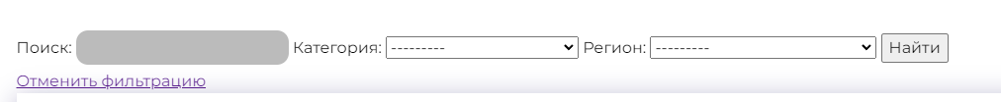

Рисунок 14 – область применения фильтрации

Пример использования фильтрации до (рисунок 15) и после (рисунок 16)

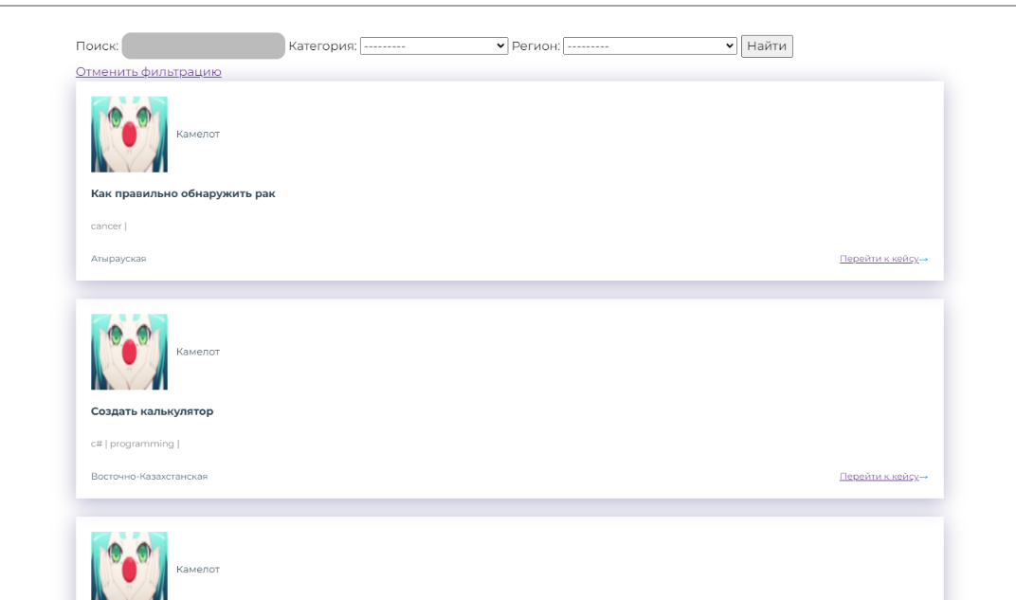

Рисунок 15 – До использования фильтра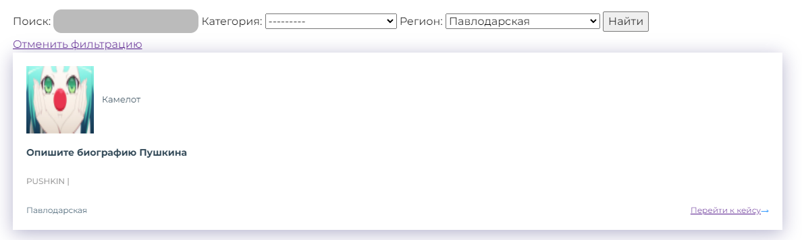

Рисунок 16 – После использования фильтра. Фильтрация по региону «Павлодарская»

Программный код фильтрации кейсов изображен на рисунке 17.

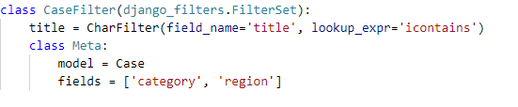

Рисунок 17 – Класс наследования фильтрации импортированный фильтрами django.

Функционал работы восстановления пароля. Нужно перейти во вкладку «Войти» и перейти по ссылке «Забыли пароль?», тогда пользователю нужно ввести адрес электронной почты, по которой он был зарегистрирован (рисунок 18). После автоматически произойдет переадресация на следующую страницу об успешной отправке письма для сброса (рисунок 19).



Рисунок 18 – Страница сброса пароля

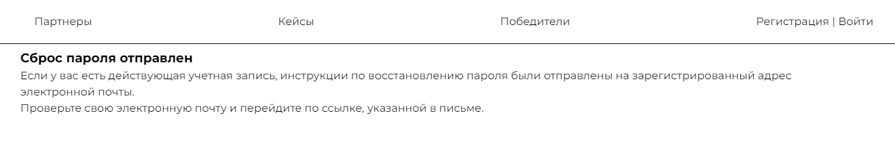

Рисунок 19 – Отправка письма по электронной почте

Если адрес электронной почты был вверен, то на почту придет письмо (рисунок 20). В письме сгенерирована специальная ссылка для сброса пароля, после перехода по ней пользователь может поменять свой пароль (рисунок 21).

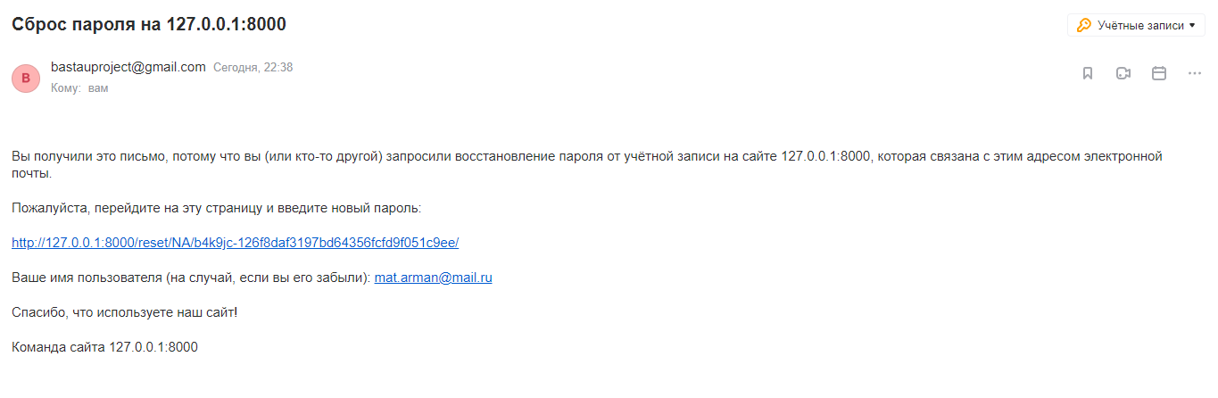

Рисунок 20 – Специальная ссылка для сброса пароля.

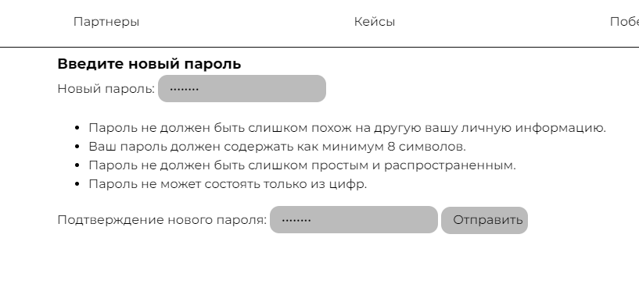

Рисунок 21 – Форма сброса пароля



Рисунок 22 – Пароль успешно сброшен

Для реализации данного функционала была написана функция представления, которая изображена на рисунке 23. Данная функция обрабатывает ссылки для отправки на почту. Также для ее работы потребуется специальная почта, с которой будут отправлены письма. Нужно указать верный smtp и порт для определения тип почты, чтобы django смог подключиться (рисунок 24).

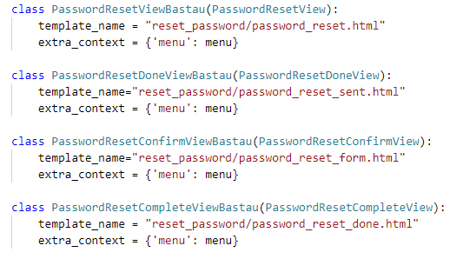

Рисунок 23 – Классы представления адресации переходов сброса пароля.

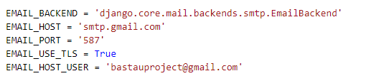

Рисунок 24 – Email host

СПИСОК ЛИТЕРАТУРЫ

1. Грокаем Алгоритмы. Адитья Бхаргава: Программирование, 2016. - 144 c.

2. Django 3.0. Практика создания веб-сайтов на Python 2021 Владимир Дронов

3. Афитов, Э. А. Экономический анализ: Учебник / Э.А. Афитов. - М.: ниц инфра-м; Мн.: Нов. знание, 2017. - 344 с.

4. Б.М. Якобсон Автоматизированные системы управления производством / Б.М. Якобсон, А.Е. Розинкин. - М.: Советское радио, 2019. - 224 c.

5. Беляков, Г.И. Охрана труда и техника безопасности: Учебник для прикладного бакалавриата / Г.И. Беляков. - Люберцы: Юрайт, 2016. - 404 c.

6. Дунаев Вадим JavaScript. Самоучитель; Питер - М., 2015. - 400 c

7. Иванова Г.С. Технология программирования: Учебник для ВУЗов. – М. : 8. Лазаро Исси Коэн, Джозеф Исси Коэн Полный справочник по HTML, CSS и JavaScript; ЭКОМ Паблишерз - М., 2016. - 311 c.

9. Литвинова, Т. Н. Планирование на предприятии (в организации): Учебное пособие / Литвинова Т.Н., Морозова И.А., Попкова Е.Г. - М.: ниц инфра-м, 2016. - 156 с.